Л А Б О Р А Т О Р Н А Я Р А Б О Т А 11
ОПРЕДЕЛЕНИЕ ИНДУКТИВНОСТИ КАТУШКИ И ПРОВЕРКА ЗАКОНА ОМА ДЛЯ ЭЛЕКТРИЧЕСКОЙ ЦЕПИ ПЕРЕМЕННОГО ТОКА
1 ЦЕЛЬ РАБОТЫ
1 Изучение явления самоиндукции.
2 Определение индуктивности катушки без сердечника и с ферромаг-нитным сердечником.
3 Проверка закона Ома для электрической цепи переменного тока.
2 БИБЛИОГРАФИЯ
1 Трофимова Т.И. Курс физики.- М.: Высш. шк., 1998.- 542 с.
2 Савельев И.В. Курс физики: Учеб. пособие для студентов втузов.- [В 3-х т.].- Т.2: Электричество и магнетизм. Волны. Оптика.- М.: Наука, 1989.- 496 с.
3 ТЕОРЕТИЧЕСКОЕ ВВЕДЕНИЕ
При изменении силы тока в проводящем контуре изменяется вели-чина магнитного потока, сцепленного с этим контуром. Следовательно в последнем, согласно закону Фарадея, будет индуцироваться электродвижущая сила (эдс). Возникновение эдс индукции в проводящем контуре при изменении в нем силы тока называется самоиндукцией. Эдс самоиндукции пропорциональна скорости изменения силы тока в контуре
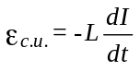. (1)
Коэффициент пропорциональности L называется индуктивностью или коэффициентом самоиндукции и измеряется в генри (Гн). Индук-тивность контура является мерой его "инертности" по отношению к изменению силы тока в нем и зависит от размеров контура, его геометрической формы, плотности намотки проводника и относительной магнитной проницаемости среды μ, из которой изготовлен сердечник.
Если электрическую цепь, содержащую последовательно соединен-ные резистор с омическим или активным сопротивлением R, катушку индуктивности L и конденсатор электроемкости С, подключить к источнику переменного напряжения, то в такой цепи возникнет переменный электрический ток (рисунок 1).
Пусть напряжение источника изменяется по гармоническому закону
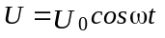, (2)
где U₀ - амплитудное значение напряжения.
Тогда ток в цепи будет равен
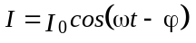, (3)
где I₀ - амплитудное значение силы тока;
ϕ - разность (сдвиг) фаз между приложенным напряжением и силой тока.
Падения напряже-ния на отдельных учас-тках цепи определяются соотношениями
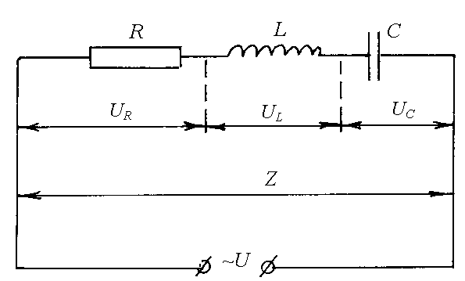
Рисунок 1
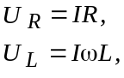 (4)
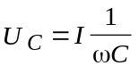,
где ω - циклическая частота (ω = 2πν);
R – активное сопро-тивление;
R_{L} = ωL - индуктивное сопротивление;
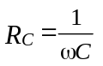 - емкостное сопротивление.
В цепи переменного тока имеет место сдвиг по фазе между U_{R}, U_{L} и U_{C}, что можно предста-вить на векторной диа-грамме (рисунок 2). Ко-лебания напряжения на емкости отстают по фазе от колебаний силы тока на π/2, а колебания нап-ряжения на индуктив-ности опережают колебания силы тока на π/2. Напряжение на активном сопротивлении изменяется в фазе с током.
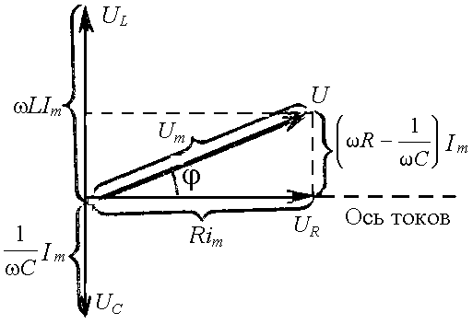
Рисунок 2
Эффективные или действующие значения силы тока I_{д} и напряже-ния U_{д} связаны с амплитудными значениями переменного тока I₀ и U₀ соотношениями
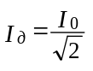, 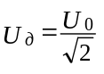. (5)
Закон Ома для RLC – цепи (рисунок 1) имеет вид
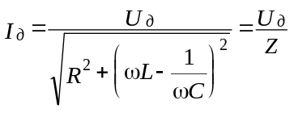, (6)
где 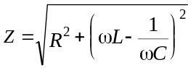 (7)
- полное электрическое сопротивление сопротивление (или импеданс);
R - активное (или омическое) сопротивление;
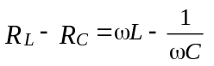 (8)
- реактивное сопротивление (или реактанс).
Сдвиг по фазе между током в цепи и приложенным напряжением (рисунок 2) определяется соотношением
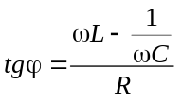. (9)
В частном случае, если цепь переменного тока содержит лишь резистор R и катушку индуктивности L, формула (6) имеет вид
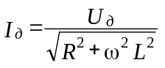,
где 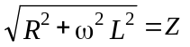, откуда
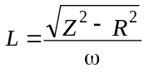. (10)
Таким образом, для определения индуктивности катушки необходимо знать ее полное сопротивление Z, активное сопротивление R и циклическую частоту ω переменного тока, которая связана с обычной частотой ν соотношением ω = 2πν. Для промышленного тока частота ν = (50 ± 1) Гц.
4 ПРИБОРЫ И ПРИНАДЛЕЖНОСТИ
1 Катушка индуктивности.
2 Ферромагнитный сердечник.
3 Конденсатор.
4 Реостат.
5 Вольтметр.
6 Амперметр.
7 Источник переменного напряжения.
8 Мост постоянного тока.
5 ПОРЯДОК ВЫПОЛНЕНИЯ РАБОТЫ
Упражнение 1
Определение индуктивности катушки
1 Измерить с помощью моста постоянного тока активное сопротивление катушки R и определить погрешность ΔR.
2 Выбрать диапазоны и оп-ределить цену деления вольтметра и амперметра.
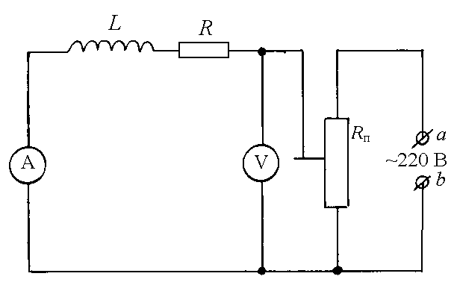
Рисунок 3
3 Собрать схему (рисунок 3). Здесь А и V - амперметр и вольтметр, L – исследуе-мая катушка, R_{п} – потен-циометр. К клеммам аb приложено переменное напряжение 220 В.
4 Замкнуть цепь и определить силу тока, идущего че-рез катушку, для трех различных напряжений U_{д} на ее концах.
Вычислить Z по формуле 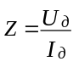 и найти среднее значение <Z>.
Вычислить абсолютную погрешность ΔZ по формуле
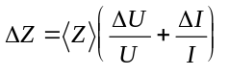,
где ΔU и ΔI - соответственно приборные ошибки вольтметра и ампер-метра.
Найденные значения <Z>, <R> и ω подставить в формулу (10) и определить искомую индуктивность <L>.
Определить абсолютную погрешность ΔL по формуле
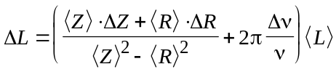.
5 Повторить опыт для одного значения напряжения U_{д}, вкладывая в катушку поочередно различные сердечники.
Найти индуктивность L катушки с сердечником и вычислить абсо-лютную погрешность измерения ΔL (по п. 4).
6 Полученные результаты измерений и вычислений занести в таблицу 1.
7 Результаты вычислений записать в виде:
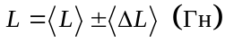; 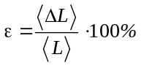 - без сердечника;
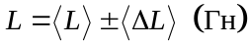; 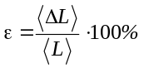 - сердечником.
Таблица 1
 | U,  B | ΔU_{пр}  B | I,  мА | ΔI_{пр}  мА | Z_{i},  Ом | 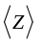Ом | ΔZ_{i},  Ом | 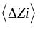Ом | L,  Гн | ΔL,  Гн
Без
сердечника
С сердеч-ником
Упражнение 2
Проверка закона Ома для цепи переменного тока
1 Выполнить п.п. 1 и 2 упражнения 1.
2 Собрать схему (рисунок 4). Здесь А и V - амперметр и вольтметр, L - катушка индуктивности, С - конденсатор, R_{п} - потенциометр. К клем-мам аb приложено переменное напряжение 220 В.
3 Замкнуть цепь и определить силу тока для трех различных значений нап-ряжений U_{д} на ее концах.
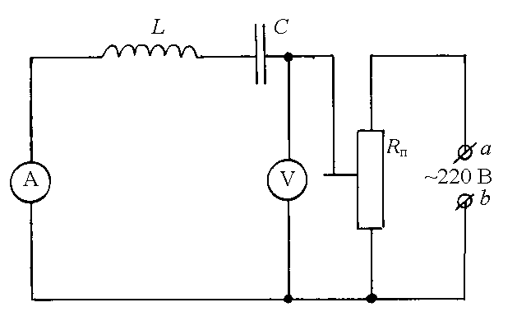
Рисунок 4
Вычислить Z по фор-муле 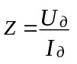 и найти среднее значение <Z>.
Вычислить абсолютную погрешность ΔZ по формуле
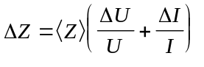,
где ΔU и ΔI - соответственно приборные погрешности вольтметра и амперметра.
Результаты вычислений записать в виде:
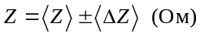, 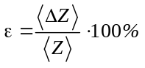.
4 Вычислить Z по формуле (7) и записать результат.
5 Сравнить результаты п.п. 3 и 4 и сделать вывод.
6 КОНТРОЛЬНЫЕ ВОПРОСЫ
1 Объясните в чем состоит явление электромагнитной индукции, самоиндукции и взаимной индукции.
2 Сформулируйте и запишите основной закон электромагнитной индукции, эдс самоиндукции.
3 Дайте определение индуктивности.
4 Сформулируйте правило Ленца.
5 Дайте определение действующих значений напряжения и силы пере-менного тока.
6 Напишите формулы импеданса, реактанса цепи.
7 Дайте определение диа-, пара- и ферромагнетиков.
8 Объясните, в какую сторону и почему изменятся показания ампер-метра, если при неизменном напряжении в катушку ввести сердечник из: а) диамагнетика; б) парамагнетика; в) ферромагнетика?
9 Изобразите векторную диаграмму и с ее помощью определите сдвиг по фазе между током в RLC - цепи и напряжением на ее концах.
10 Сформулируйте закон Ома для цепи переменного тока, содержащей RLC – участки. Рассмотрите частные случаи.
11 Получите формулу для определения абсолютной погрешности ΔL.
* * *

